Ветряная оспа — высокозаразное острое вирусное заболевание, протекающее с умеренно выраженной интоксикацией и характерной сыпью на коже и слизистых оболочках.
Возбудитель — ДНК-содержащий вирус (Varicella-zoster virus) семейства герпес-вирусов, вызывающий также опоясывающий лишай (Herpes zoster).
Источник инфекции — больной ветряной оспой или опоясывающим лишаем.
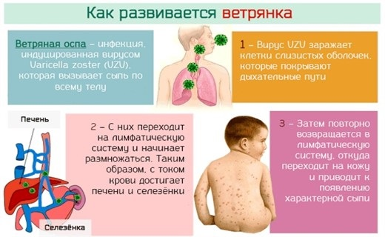
Пути передачи — по воздуху и воздушно-капельный. Ветряная оспа — летучая инфекция (распространение возбудителя происходит с током воздуха на большие расстояния). Восприимчивость к инфекции очень высокая (после контакта с больным заболевают практически все неболевшие лица). Чаще всего заболевание переносят в дошкольном возрасте. Возможно внутриутробное инфицирование ребёнка при развитии заболевания у матери в последние 5 дней до родов.
Заболевание может протекать в типичной и атипичной форме.
Для типичного течения продолжительность инкубационного периода — 11-21 суток. Во время продромального (до клинических проявлений) периода, который длится около 2 дней, наблюдаются общее недомогание, субфебрильная (до 38 ^{о}С) температура, возможно появление скарлатиноподобной сыпи.
Начало заболевания обычно острое:
- 3-5-дневная лихорадка с последующими ежедневными повышениями температуры, совпадающими с появлением новых элементов сыпи; при тяжёлых формах возможны вялость, недомогание, снижение аппетита и т.п.

Сыпь при ветрянке

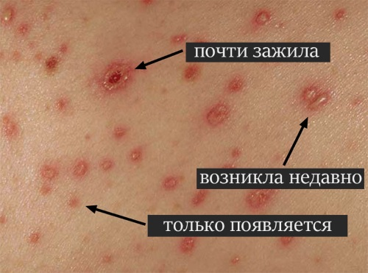
Основной диагностический элемент — пузырёк с прозрачным содержимым, окружённый венчиком покраснения. Сыпь может сопровождаться зудом.
Характерно появление высыпаний на видимых слизистых оболочках (полость рта, половые органы, конъюнктива век); в этих случаях корочка не формируется, а дефекты слизистых оболочек в виде мелких язвочек в последующем заживают.
Начальная сыпь в виде мелкоточечных красных высыпаний, обнаруживаемая в первый день болезни и исчезающая на 2-3 сутки. Разнообразная сыпь, состоящая из нескольких элементов: пятно, возвышение, пузырек, корочка. Все элементы — последовательные фазы развития единого воспалительного процесса в коже. Одновременное присутствие на коже элементов разного возраста связано с феноменом ежедневного подсыпания; первые пятна появляются на 1-2 день, последние — на 3-6 сутки.
В неосложнённых случаях после отторжения корочек на коже соединительнотканных рубцов не формируется.
В зависимости от количества элементов, симптомов интоксикации, а также наличия образований на слизистых судят о тяжести заболевания. При легкой форме температура до 39^{о}С с небольшим количеством сыпи. Проходит без изменений.
Среднетяжелая форма протекает уже с лихорадкой (до 40^{о}С), подсыпания продолжаются порядка недели, к тому же пузырьки есть на слизистых оболочках. После отпадания корочек есть незначительная пигментация, которая проходит со временем.
Тяжелая степень выражается в значительной интоксикации, плохом самочувствии ребенка, крайне высоких цифр температуры тела. Сыпь крупная, долго непроходящая. После этой формы возможно формирование рубцов.
Одни и те же симптомы могут быть признаками разных заболеваний, а болезнь может протекать не по учебнику. Не пытайтесь лечиться сами — посоветуйтесь с врачом.
Терапия заболевания требует установки домашнего режима, а при наличии повышенной температуры – постельного. Рекомендуется щадящая диета с ограничением жирной, острой, жаренной пищи (стол № 13). Обильное питье.
При лёгких формах — обработка элементов сыпи спиртовыми растворами красителей (бриллиантовый зелёный или метиленовый синий), соблюдение правил личной гигиены. Для мытья следует использовать антибактериальное мыло, без применения мочалок и губок. После купания промакивать тело впитывающим полотенцем, не растирая кожу. Сильный зуд помогут снять крема и мази на основе оксида цинка, а также использование антигистаминных (противоаллергических) препаратов.
При тяжёлых формах, иммунодефицитных состояниях обязательна госпитализация.
Больных ветряной оспой изолируют до 5-го дня с момента появления последних элементов сыпи. В ясельных группах детских дошкольных учреждений на детей, бывших в контакте с больным, накладывают карантин сроком на 21 день с момента изоляции заболевшего.

